数据库设计说明书
DataBase Design
编号： TMP-DBD
版本 1.0

作者： |  | 日期：
审批： |  | 日期：

变更记录

日期 | 版本 | 变更说明 | 作者
 | 1.0 | 创建

目录
1 引言 1
1.1 编写目的 1
1.2术语定义 1
2 E-R图 2
3数据表设计 3
3安全保密设计 6

引言

编写目的
本文档说明了牛扣网ios客户端项目的数据库的设计，用于指导该系统在数据库存储各方面的内容，为系统开发的程序员、系统分析员做为基准文档。一个成功的软件系统，是由[50%的业务+50%的软件]组成的，而50%的成功软件又由[25%数据库+25%的程序]组成，数据库设计的好坏是一个关键。如果把企业的数据比作生命所必需的的血液，那么数据库的设计就是应用中最重要的一部分，是一个系统的根基。在本客户端的需求分析和系统概要设计的基础上，对数据库进行分析，在结构上进行设计，用于开发人员进行项目设计，以此作为编码的依据，同时也为后续的数据库维护工作提供了良好的使用说明，也可以作为未来版本升级时的重要参考资料。数据库设计的目标是建立一个合适的数据模型。这个数据模型应当是满足用户要求的，即能合理地组织用户需求的所有数据，又能支持用户对数据的所有处理功能，并且要具有较高的范式，数据完整性好，效益高，便于理解和维护，没有数据冲突。

1.2术语定义
列出本文件中用到的专门术语的定义、外文首字母组词的原词组。
名称 | 定义
用户 | 使用牛扣网的所有消费者，包括注册用户和游客
商户 | 与牛扣网有签约业务的商家
商品 | 与牛扣网签约的商家在网站上发布的货物
牛币 | 简称nb，是由牛扣网推出的一种虚拟货币
礼品卡 | 储值会员卡的电子化
电子票 | 购买支付完成后，兑换时生成的包含二维码和验证码的电子票券
优惠券 | 指可被出示、下载和分享的含二维码和验证码的电子优惠券

2 E-R图
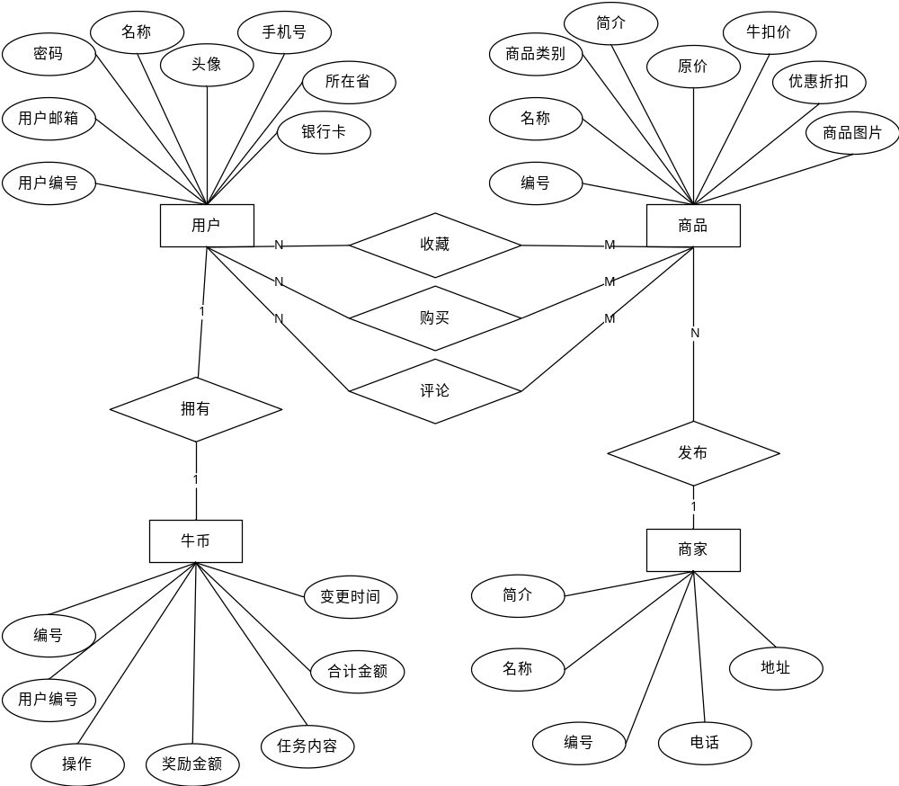

3数据表设计
表名1： 用户表
Name | Comment | Default | DataType | P | F | Null
UserID | 用户编号 |  | VARCHAR(6) | √ |  | √
Email | 用户邮箱 |  | VARCHAR(16) |  |  | √
Password | 账号密码 |  | VARCHAR (6) |  |  | √
UserName | 用户名称 |  | VARCHAR (10) |  |  | √
Icon | 用户头像 |  | LONGBLOB
Tel | 手机号 |  | VARCHAR (12)
Province | 所在省 |  | VARCHAR (8)
City | 所在市 |  | VARCHAR (8)
Area | 所在地区 |  | VARCHAR (40)
BankCard | 银行卡 |  | VARCHAR (15)

Name | Comment | Default | DataType | P | F | Null
NBMgID | 管理编号 |  | VARCHAR(6) | √ |  | √
UserID | 用户编号 |  | VARCHAR(6) |  | √ | √
Operation | 操作 |  | VARCHAR(20)
Amount | 奖励金额 |  | INTEGER
Task | 任务内容 |  | VARCHAR(20)
Total | 合计金额 |  | INTEGER
ChangeTime | 变更时间 |  | DATETIME
表名2：牛币管理表
表名3：用户购买记录表
Name | Comment | Default | DataType | P | F | Null
BuyID | 购买编号 |  | VARCHAR(6) | √ |  | √
UserID | 用户编号 |  | VARCHAR(6) |  | √
GoodsID | 商品编号 |  | VARCHAR(6) |  | √
Price | 购买价格 |  | INTEGER
BUYTIME | 购买时间 |  | DATETIME
表名4：用户收藏表
Name | Comment | Default | DataType | P | F | Null
CollID | 收藏编号 |  | VARCHAR(6) | √ |  | √
UserID | 用户编号 |  | VARCHAR(6) |  | √
GoodsID | 商品编号 |  | VARCHAR(6) |  | √
CollTime | 收藏时间 |  | DATETIME
表名5：商户表
Name | Comment | Default | DataType | P | F | Null
SellerID | 商户编号id |  | VARCHAR(6) | √ |  | √
SellerName | 商户名称 |  | VARCHAR(6) |  |  | √
Introduction | 简介 |  | VARCHAR(500) |  |  | √
Telephone | 电话 |  | VARCHAR(20) |  |  | √
Address | 地址 |  | VARCHAR(100) |  |  | √
表名6：商品表
Name | Comment | Default | DataType | P | F | Null
GoodsID | 商品编号id |  | VARCHAR(6) | √ |  | √
SellerID | 商户编号 |  | VARCHAR(6) |  | √ | √
GoodsName | 商品名称 |  | VARCHAR(100) |  |  | √
PrimaryClassification | 一级分类 |  | VARCHAR(6) |  | √ | √
SecondaryClassification | 二级分类 |  | VARCHAR(6) |  | √ | √
Catagory | 商品类别 |  | VARCHAR(20) |  |  | √
Introduction | 简介 |  | VARCHAR(500) |  |  | √
OriginalPrice | 原价 |  | FLOAT |  |  | √
NnkouPrice | 牛扣价 |  | FLOAT |  |  | √
Discount | 优惠折扣 |  | FLOAT |  |  | √
Pic | 商品图片 |  | LONGBLOB |  |  | √
Notice | 使用须知 |  | VARCHAR(500) |  |  | √
Prompt | 温馨提示 |  | VARCHAR(500) |  |  | √
表名7：商品评论表
Name | Comment | Default | DataType | P | F | Null
CommentID | 评论id |  | VARCHAR(6) | √ |  | √
UserID | 用户id |  | VARCHAR(6) |  | √ | √
Comment | 评论内容 |  | VARCHAR(200) |  |  | √
CommentTime | 评论时间 |  | DATETIME |  |  | √

3安全保密设计
本数据库系统采用安全的用户名加口令方式登录。用户名的权限限制为只能进行基本的增、删、改、查数据功能。
例如：数据库用户按照功能分为3种角色，Administrator（账号：admin）、Buyer(账号：buyername)、Seller（账号：sellername）。
Administrator：对数据库有完整的操作权限，包括：创建、删除表空间，对数据进行增、删、改、查。
Buyer：对买家的数据有增、删、改、查的权限。
Seller：对卖家的数据有增、删、改、查的权限。

